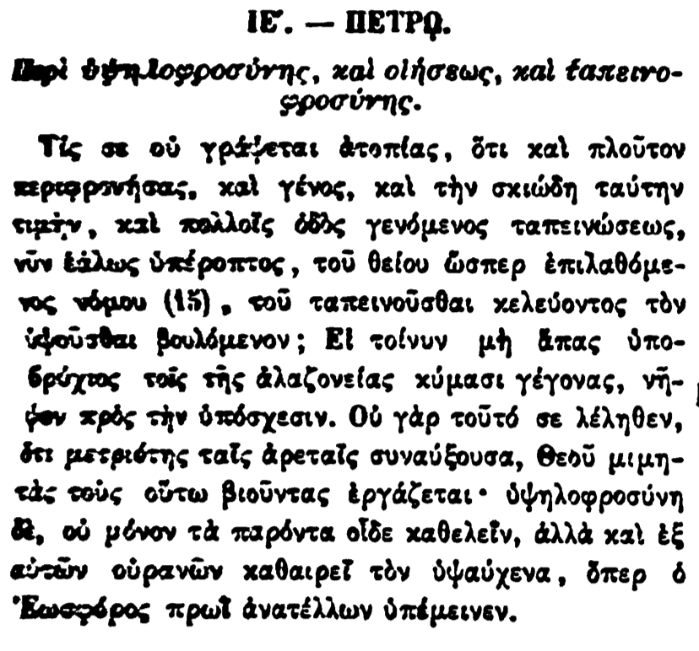

ΙΕ. - ΠΕΤΡΟ.

Περὶ ὑψηλοφροσύνης, καὶ οἰήσεως, καὶ ταπεινο- φροσύνης.

Τίς σε οὐ γράψεται ἀτοπίας, ὅτι καὶ πλοῦτον περιφρονήσας, καὶ γένος, καὶ τὴν σκιώδη ταύτην τιμὴν, καὶ πολλοῖς ὁδος γενόμενος ταπεινώσεως, νῦν ἑάλως ὑπέροπτος, τοῦ θείου ὥσπερ ἐπιλαθόμεvος νόμου (15), τοῦ ταπεινοῦσθαι κελεύοντος τὸν ὑψοῦσθαι βουλόμενον; Εἰ τοίνυν μὴ ἅπας ὑποβρύχιος τοῖς τῆς ἀλαζονείας κύμασι γέγονας, νής νήψον πρὸς τὴν ὑπόσχεσιν. Οὐ γὰρ τοῦτό σε λέληθεν, ὅτι μετριότης ταῖς ἀρεταῖς συναύξουσα, Θεοῦ μιμητὰς τοὺς οὕτω βιοῦντας ἐργάζεται· ὑψηλοφροσύνη δὲ, οὐ μόνον τὰ παρόντα οἶδε καθελεῖν, ἀλλὰ καὶ ἐξ αὐτῶν οὐρανῶν καθαιρεῖ τὸν ὑψαύχενα, ὅπερ ὁ Εωσφόρος πρωί ἀνατέλλων ὑπέμεινεν.